

Fundamentos, obtención y control de calidad de los aceites esenciales

Breve descripción:
Los aceites esenciales son compuestos volátiles de origen vegetal obtenidos mediante diversos métodos de extracción, cuya calidad depende de la materia prima y del proceso utilizado. Sus propiedades organolépticas, físicas y químicas determinan su pureza y aplicación. Son ampliamente empleados en las industrias medicinal, cosmética, alimenticia, aromática y terapéutica.
Marzo 2026
Tabla de contenido
Introducción 3
1. Aceites esenciales 5
1.1. Caracterización de los aceites esenciales 13
1.2. Propiedades 16
1.3. Clasificación de los aceites esenciales 17
2. Extracción de los aceites esenciales 23
2.1. Métodos directos 28
2.2. Métodos indirectos 30
3. Análisis y control de calidad 37
3.1. Normativa que rige los aceites esenciales 38
Síntesis 41
Glosario 43
Referencias bibliográficas 45
Créditos 46

Introducción
Desde la antigüedad, las plantas aromáticas han sido una fuente de conocimiento, bienestar y transformación para la humanidad. A través de los aceites esenciales, distintas culturas descubrieron formas de preservar alimentos, crear perfumes y apoyar prácticas de salud y cuidado personal.
Hoy, estos extractos naturales cobran un nuevo valor frente a la necesidad de producir y consumir de manera más consciente. Su versatilidad los ha posicionado como componentes clave en industrias que buscan innovación, sostenibilidad y bienestar.
En un país megadiverso como Colombia, los aceites esenciales se proyectan como una alternativa estratégica para fortalecer el desarrollo rural, generar valor agregado y aprovechar responsablemente la riqueza vegetal, impulsando economías locales y prácticas productivas sostenibles.
Video 1. Fundamentos, obtención y control de calidad de los aceites esenciales
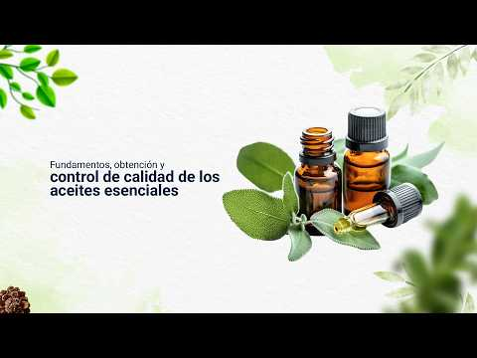
Enlace de reproducción del video
Transcripción del Video: Fundamentos, obtención y control de calidad de los aceites esenciales
Desde tiempos antiguos, los aceites esenciales han acompañado al ser humano, siendo utilizados en rituales, prácticas medicinales y procesos de bienestar. Civilizaciones como la egipcia, la griega, la romana y la china reconocieron el poder de las plantas aromáticas para conservar, sanar y transformar.

Hoy, su importancia resurge con más fuerza que nunca, impulsada por la búsqueda de productos naturales, sostenibles y con menor impacto ambiental. Los aceites esenciales se han convertido en insumos clave para la agroindustria, la cosmética, la perfumería, la industria alimentaria y el bienestar integral.

En Colombia, uno de los países más biodiversos del mundo, los aceites esenciales representan una oportunidad estratégica para el desarrollo rural, la generación de valor agregado y la diversificación agrícola. Su aprovechamiento responsable, junto con métodos adecuados de extracción y un riguroso control de calidad, permite fortalecer economías locales y promover prácticas productivas sostenibles.

Porque trabajar con aceites esenciales no es solo extraer aromas…
Es transformar conocimiento en bienestar, desarrollo y futuro.

Aceites esenciales
Aunque algunos autores establecen una diferenciación entre los términos aceite esencial y esencia, en la actualidad existe una tendencia generalizada a emplearlos como sinónimos, utilizándolos de manera indistinta en la literatura científica y técnica (Montoya, 2010).
Bandoni (2000) define los aceites esenciales como una parte del metabolismo de los vegetales, compuesta generalmente por terpenos, los cuales pueden encontrarse asociados o no a otros componentes. La mayoría de estas sustancias son volátiles y, en conjunto, son responsables del aroma característico de cada especie vegetal.
Por su parte, Montoya (2000) los describe como compuestos naturales en estado líquido, altamente volátiles, de composición química compleja y aroma agradable, que se extraen de las plantas mediante diferentes técnicas, siendo la destilación el método más utilizado.
En términos generales, los aceites esenciales (también conocidos como esencias, aceites volátiles o aceites etéreos) son sustancias aromáticas presentes en los tejidos de numerosas especies vegetales. Desde la antigüedad, han sido considerados como el “alma de las plantas”, debido a su elevada concentración de compuestos químicos bioactivos, los cuales han sido aprovechados por el ser humano con fines medicinales, cosméticos, alimentarios y terapéuticos.
Composición química de los aceites esenciales
Los aceites esenciales están formados por diversas sustancias químicas, entre las cuales destacan los terpenos, compuestos orgánicos caracterizados por su olor intenso y su papel fundamental como constituyentes estructurales de los aceites esenciales. Estas sustancias son responsables, en gran medida, de las propiedades aromáticas y biológicas de los aceites.
- Localización en la planta
Los aceites esenciales pueden encontrarse en diferentes partes de la planta, y su concentración varía según la especie vegetal. Entre las estructuras donde suelen acumularse se incluyen:
- Hojas: son una de las principales fuentes de aceites esenciales. Contienen glándulas secretoras que producen compuestos aromáticos, generalmente con notas frescas o herbáceas.
- Flores: Producen aceites esenciales de aromas intensos y delicados, utilizados principalmente en perfumería y aromaterapia.
- Corteza: contiene aceites esenciales con aromas cálidos y especiados, frecuentemente usados como saborizantes y en productos medicinales.
- Raíces: acumulan aceites esenciales con aromas terrosos y profundos, utilizados en perfumería y medicina tradicional.
- Frutos: pueden contener aceites esenciales tanto en la pulpa como en estructuras internas, aportando aromas frescos o dulces.
- Cáscaras: especialmente en frutos cítricos, concentran aceites esenciales ricos en compuestos aromáticos volátiles.
- Madera: produce aceites esenciales de aromas amaderados y persistentes, empleados en perfumería fina y productos terapéuticos.
- Flores secas: aún conservan compuestos aromáticos, que pueden ser extraídos tras procesos específicos de secado.
- Semillas: contienen aceites esenciales con aromas concentrados y potentes, usados como condimentos y en medicina natural.
Estas partes vegetales liberan al exterior sustancias aromáticas que, de acuerdo con su uso, pueden tener aplicaciones:
              - Perfumeras.
              - Condimentarías.
              - Terapéuticas.

- Función de los aceites esenciales en las plantas
Además de su aprovechamiento por parte del ser humano, los aceites esenciales cumplen funciones esenciales para la supervivencia y adaptación de las plantas, entre las que se destacan:
- Defensa química: los aceites esenciales contienen compuestos que actúan como mecanismos de defensa natural, capaces de repeler insectos y herbívoros o inhibir el crecimiento de microorganismos patógenos.
- Atracción de polinizadores: los aromas intensos y específicos emitidos por los aceites esenciales atraen insectos polinizadores, facilitando los procesos de polinización y reproducción vegetal.
- Adaptación al estrés ambiental: estas sustancias ayudan a las plantas a tolerar condiciones ambientales adversas, como altas temperaturas, radiación solar intensa o periodos de sequía.
- Comunicación química: los compuestos aromáticos permiten la interacción entre plantas y otros organismos del ecosistema, favoreciendo relaciones ecológicas complejas.

Los compuestos químicos de las plantas se dividen en dos grandes grupos:
- Clasificación de los compuestos químicos de las plantas
Grupo de compuestos | Tipo de producto | Ejemplos | Características principales | Función en la planta
Metabolitos primarios | Productos químicamente puros. | Flavonoides, alcaloides, azúcares. | Compuestos definidos químicamente, esenciales para el metabolismo básico. | Crecimiento, desarrollo, respiración y funciones vitales.
Metabolitos secundarios | Mezcla de productos. | Aceites, resinoides, esencias. | Mezclas complejas de compuestos aromáticos y volátiles. | Defensa, protección ambiental, atracción de polinizadores y aroma.
Como se presenta en el esquema anterior, una esencia o un aceite esencial no está compuesto por un único metabolito, sino por una mezcla compleja de diversos metabolitos secundarios. Entre estos se destacan aquellos de uso frecuente en la industria, la medicina y en múltiples aplicaciones de la vida cotidiana, debido a sus propiedades aromáticas, terapéuticas y funcionales.
Los aceites esenciales están conformados principalmente por las siguientes clases de sustancias volátiles:

- Terpenos o terpenoides: son compuestos orgánicos naturales derivados del isopreno. Constituyen el grupo más abundante en los aceites esenciales y son responsables de gran parte de sus aromas característicos. Presentan propiedades antimicrobianas, antiinflamatorias y antioxidantes.
- Compuestos fenólicos y sus derivados: son sustancias químicas que poseen uno o más grupos hidroxilo unidos a un anillo aromático. Se caracterizan por aromas intensos y una alta actividad biológica, destacándose por sus propiedades antioxidantes y antimicrobianas.
- Alcoholes, ésteres, ácidos y otros compuestos orgánicos: incluyen diversos compuestos oxigenados que aportan aromas suaves, florales o frutales. Los alcoholes tienen efectos antisépticos, los ésteres aportan aromas dulces y relajantes, y los ácidos aportan notas aromáticas más intensas.
- Compuestos con átomos de nitrógeno y azufre (poco frecuentes): son compuestos presentes en baja proporción dentro de los aceites esenciales. Producen aromas fuertes y penetrantes y poseen propiedades biológicas específicas.

Stashenko (2009) señala que estas sustancias reciben el nombre de aceites debido a su naturaleza física y a la sensación grasosa que presentan al tacto. No obstante, a diferencia de los aceites vegetales comunes, cuando los aceites esenciales se evaporan no dejan residuos ni manchas grasosas, sino únicamente una fragancia tenue y un recuerdo sensorial agradable.

Este comportamiento contrasta notablemente con el de los aceites vegetales o de cocina, como los de soya, oliva o girasol, los cuales son sustancias pesadas, poco volátiles, fácilmente oxidables y que dejan una mancha grasosa persistente sobre cualquier superficie con la que entran en contacto.
Otro aspecto relevante de los aceites esenciales es que una misma planta puede presentar variaciones en la composición química de sus aceites, dependiendo de la parte vegetal utilizada en el proceso de extracción. Un ejemplo representativo de este fenómeno se observa en el árbol de naranja, del cual se obtienen tres aceites esenciales distintos:
- Aceite de petitgrain - Hojas del naranjo: aceite esencial con aroma fresco, herbáceo y ligeramente amaderado. Se utiliza ampliamente en perfumería y aromaterapia por sus propiedades calmantes y equilibrantes.
- Aceite de naranja - Cáscara del fruto: presenta un aroma cítrico, dulce y refrescante. Es uno de los aceites esenciales más utilizados en la industria alimentaria, cosmética y de limpieza.
- Aceite de neroli - Flores del naranjo: aceite esencial de aroma floral, intenso y delicado. Es altamente valorado en perfumería fina y aromaterapia por sus efectos relajantes y armonizantes.
Un ejemplo representativo de la variación en la composición de los aceites esenciales se observa en la planta de canela, cuyas diferentes partes contienen compuestos predominantes distintos, como el eugenol en hojas y raíces y el aldehído cinámico en la corteza, cada uno con aplicaciones específicas en la industria y la medicina.
No todas las plantas productoras de aceites esenciales presentan características organolépticas agradables en su estado natural; sin embargo, mediante procesos adecuados de extracción, es posible obtener esencias con aromas definidos y valor comercial, aun cuando algunos de sus compuestos individuales resulten poco agradables al olfato.
Los aceites esenciales se producen en cantidades que oscilan entre el 0,5 % y el 6 % en plantas aromáticas, las cuales suelen ser hierbas o arbustos con olores intensos. Algunas especies como la canela, limonaria, geranio y pachulí han sido introducidas y cultivadas en Colombia con fines ornamentales e industriales.
Finalmente, ciertas plantas aromáticas solo desarrollan su fragancia característica tras procesos específicos de extracción, como ocurre con el pachulí (Pogostemon patchouli), cuyas hojas requieren una fermentación previa para la obtención de su aceite esencial.
- Tipos de células donde se concentran los aceites esenciales
Tipo de estructura celular | Descripción | Ejemplos de plantas
Células oleíferas | Son células especializadas en la producción y almacenamiento de aceites esenciales en su interior. Se localizan generalmente en el parénquima de la planta y concentran el aceite en vacuolas o inclusiones celulares. | Cúrcuma, vainilla, jengibre, laurel.
Canales secretores | Son conductos alargados formados por varias células, donde los aceites esenciales se producen y se acumulan a lo largo del canal. Permiten la movilización de la sustancia dentro del tejido vegetal. | Pino, artemisia, anís, angélica.
Tricomas | Son estructuras pilosas ubicadas principalmente en la superficie de hojas y flores. Secretan aceites esenciales hacia el exterior y cumplen funciones de defensa y atracción de polinizadores. | Romero, cilantro, menta, geranios, jazmín.
Glándulas | Son estructuras secretoras especializadas que concentran grandes cantidades de aceites esenciales, especialmente en frutos y hojas. Son características de varias especies aromáticas. | Cítricos, eucaliptos.
Cuando una planta aromática es sometida a un proceso de vapor de agua, libera una mezcla líquida odorífera, conocida como aceite esencial. Esta mezcla contiene una gran variedad de sustancias volátiles que reproducen de manera concentrada el aroma característico de la planta de origen.
Un aceite esencial puede estar compuesto por entre cincuenta y más de trescientas sustancias químicas, cuya composición depende de la especie vegetal y de la parte de la planta utilizada. Estas sustancias incluyen principalmente hidrocarburos terpénicos y sus derivados oxigenados, así como alcoholes, aldehídos y cetonas. Además, pueden encontrarse éteres, ésteres, compuestos fenólicos, fenilpropanoides y otros compuestos derivados.
Estas sustancias se producen y se concentran en estructuras celulares especializadas de las plantas, entre las que se destacan las células oleíferas, los canales secretores, los tricomas y las glándulas. Dependiendo del tipo de estructura y de la especie vegetal, los aceites esenciales pueden encontrarse en distintas partes de la planta, como hojas, flores, corteza, raíces, frutos o cáscaras. Por ejemplo, las células oleíferas son comunes en plantas como el jengibre, la cúrcuma, la vainilla y el laurel; los canales secretores se encuentran en especies como pino, artemisia, anís y angélica; los tricomas son característicos de plantas como menta, romero, cilantro, geranio y jazmín; y las glándulas predominan en cítricos y eucaliptos.

Caracterización de los aceites esenciales
El primer paso para caracterizar un aceite esencial consiste en identificar la especie vegetal de la cual fue extraído, así como la parte de la planta utilizada en el proceso de aislamiento. Estos compuestos pueden encontrarse en diversas estructuras vegetales, como frutos, flores, hojas, corteza y raíces, entre otras.
Para una correcta identificación de la especie, se recomienda utilizar no solo el nombre común de la planta, sino también su nombre científico, conformado por el género y la especie. Esto permite evitar ambigüedades, ya que un mismo nombre común puede emplearse para distintas especies según la región. En contraste, el nombre científico o botánico es universal y se mantiene constante en todo el mundo, independientemente del idioma o la ubicación geográfica.
- Parte de la planta donde se produce el aceite esencial según la especie vegetal
Nombre común | Nombre botánico | Parte de la planta utilizada
Ciprés | Cupressus sempervirens | Ramas
Jara | Cistus ladanifer
Lavanda | Lavandula angustifolia | Sumidades floridas
Lavandín | Híbrido de Lavandula angustifolia y Lavandula latifolia
Menta | Mentha piperita | Planta entera
Yerbabuena | Mentha citrata
Limoncillo | Cymbopogon flexuosus
Eneldo | Anethum graveolens | Hojas
Geranio | Pelargonium odoratissimum
Rosa | Rosa centifolia | Flor
Ylang-ylang | Cananga odorata
Limón | Citrus x limon | Flavedo (capa externa del fruto)
Mandarina | Citrus reticulata
Naranja | Citrus x aurantium | Flavedo, flores y hojas
Romero | Rosmarinus officinalis | Planta entera con flor
Tomillo | Thymus vulgaris
Ajedrea | Satureja montana
Mejorana | Origanum majorana
Melisa o toronjil | Melissa officinalis | Planta fresca
Abeto de Siberia | Abies sibirica | Acículas
Manzanilla | Matricaria recutita | Flor seca
Canela | Cinnamomum verum | Corteza
Cedro | Cedrus atlantica | Madera
Lima | Citrus maxima | Fruto entero
Clavo | Syzygium aromaticum | Botones florales
Vetiver | Chrysopogon zizanioides | Raíz
Mostaza | Brassica nigra | Mostaza
Otra característica fundamental de los aceites esenciales está relacionada con el momento de cosecha de la planta, ya que este factor influye directamente en el rendimiento del proceso de extracción y en la composición química del producto final.
Un ejemplo de ello es el aceite esencial de salvia (Salvia officinalis), el cual contiene una cetona neurotóxica cuya concentración varía según la época de recolección: es más alta cuando la planta se cosecha después de la floración y más baja cuando se recolecta antes de florecer, siendo esta última la condición más adecuada.
Un comportamiento similar se observa en el jazmín (Jasminum officinale), cuyas flores deben cosecharse en horas de la mañana para obtener un aceite esencial con una composición óptima. Cuando la recolección se realiza en horas de la tarde, el aceite presenta compuestos responsables de notas odoríferas poco agradables, lo que disminuye su valor para la industria de la perfumería y la aromaterapia.

Propiedades
Las propiedades físicas de los aceites esenciales se refieren a aquellas características que pueden percibirse o medirse sin alterar su composición química. Estas propiedades son fundamentales para su identificación, control de calidad y uso industrial.
Las propiedades químicas están directamente relacionadas con la estructura molecular de los compuestos que conforman los aceites esenciales y con su comportamiento frente a diferentes agentes químicos. Estas propiedades son determinantes para evaluar la pureza, estabilidad y calidad del producto.
- Propiedades de los aceites esenciales
Tipo de propiedad | Característica | Importancia
Física | Color | Varía según la especie y el proceso de extracción; ayuda a la identificación visual del aceite.
 | Olor | Aroma intenso y característico, clave para la identificación sensorial y el uso comercial.
 | Densidad | Generalmente menor que la del agua; facilita la separación en procesos de destilación.
 | Índice de refracción | Parámetro óptico que indica pureza y composición del aceite.
 | Solubilidad | Insolubles en agua y solubles en alcoholes y solventes orgánicos.
Química | Índice de acidez | Indica la presencia de ácidos libres y posibles procesos de degradación.
 | Índice de éster | Relacionado con el contenido de ésteres, importantes en aromas suaves y agradables.
 | Índice de saponificación | Permite estimar la masa molecular promedio de los compuestos presentes.
 | Índice de acetilo | Indica la presencia de grupos acetilo y contribuye al control de calidad.
 | pH | Coeficiente que indica el grado de acidez o basicidad.

Clasificación de los aceites esenciales
Los aceites esenciales se pueden clasificar de acuerdo con los siguientes tres parámetros:
- Consistencia
- Esencias: líquidos volátiles a temperatura ambiente, de textura ligera y fácil evaporación.
- Bálsamos: presentan una consistencia espesa, poco volátil, con tendencia a la polimerización.
- Oleorresinas: contienen el aroma de la planta de forma concentrada; son muy viscosas.
- Origen
- Naturales: se obtienen directamente de la planta y no sufren modificaciones físicas ni químicas; corresponden a aceites esenciales puros.
- Artificiales: se obtienen por enriquecimiento o modificación de la esencia; no poseen los mismos beneficios que los aceites naturales.
- Sintéticos: son producidos químicamente mediante la combinación de componentes; imitan aromas naturales.
- Naturaleza química del compuesto predominante
- Monoterpenoides: compuestos volátiles constituidos por dos moléculas de isopreno; frecuentes en aceites cítricos y frescos.
- Sesquiterpenoides: compuestos formados por tres moléculas de isopreno; presentan aromas más intensos y persistentes.
- No terpénicos: compuestos constituidos por fenoles y fenilpropanoides, con aromas fuertes y alta actividad biológica.

- Clasificación química de los aceites esenciales según la especie vegetal
Monoterpenoides | Sesquiterpenoides | No terpénicos
Romero | Pachulí | Eneldo
Salvia | Cúrcuma | Anís
Geranio | Jengibre | Hinojo
Citronela | Vetiver | Tomillo
Palmarrosa | Copaiba | Orégano
Albahaca | Cedro | Ylang–Ylang
Rosa | Clavo | Canela
Rosa | Clavo | Canela
Pino | Mirra | Ajedrea
Eucalipto | Manzanilla | Narciso
Cítricos |  | Tarragón
Ciprés |  | Eneldo
Lavanda
- Importancia de los aceites esenciales
Los aceites esenciales tienen una gran relevancia para el ser humano debido a su amplio uso en áreas como la medicina, la cosmética, la aromaterapia, la culinaria y otras industrias afines. Su creciente aceptación se relaciona con la búsqueda actual de estilos de vida más saludables y el interés por productos de origen natural, valorados por sus propiedades terapéuticas, sensoriales y funcionales.
Uno de los campos con mayor auge en la actualidad es la aromaterapia, la cual se define como una práctica terapéutica natural orientada a promover el equilibrio entre cuerpo, mente y espíritu mediante el uso de aceites esenciales extraídos de plantas. Su aplicación más común se realiza a través de masajes, donde se combinan los efectos del aceite a nivel cutáneo y olfativo, generando beneficios físicos y psicológicos.
Diversos estudios han demostrado que los aromas influyen directamente en las emociones, el estado de ánimo y los procesos mentales, contribuyendo a la reducción del estrés y la relajación general del organismo. Para estos tratamientos es indispensable el uso de aceites esenciales naturales y puros, ya que garantizan una mayor efectividad terapéutica.
Tema del programa: Importancia de los aceites esenciales
Cierren los ojos un segundo… respiren profundo.
Ese olor que les llega, ¿les recuerda algo? ¿Un momento, una persona, un lugar? Los aromas tienen memoria.
Los aromas tienen un poder especial. Por eso, desde hace siglos, el ser humano ha usado los aceites esenciales para el bienestar, la salud y el cuidado personal.
Los aceites esenciales son lo más concentrado de una planta.
Es como quedarse solo con lo esencial: su aroma y sus propiedades.
Hoy los encontramos en la medicina, la cosmética, la culinaria y en muchas industrias más.
Y su uso crece porque cada vez buscamos opciones más naturales.
Uno de los campos con mayor auge es la aromaterapia, una práctica terapéutica natural que busca el equilibrio entre cuerpo, mente y espíritu.
En la vida diaria lo vemos, por ejemplo, cuando un aroma ayuda a relajarse después de un día pesado… o a concentrarse antes de empezar una tarea.
Esto pasa porque los aromas influyen directamente en las emociones, el estado de ánimo y los procesos mentales.
Por eso algunos aceites ayudan a reducir el estrés y a generar una sensación general de bienestar.
Pero ojo, para que esos beneficios se den, es indispensable usar aceites esenciales naturales y puros.
La calidad, el origen y la forma de obtención marcan la diferencia.
Conocer su importancia nos permite usarlos de manera responsable y aprovechar mejor sus propiedades terapéuticas y sensoriales.
Porque cuando entendemos lo que usamos, cuidamos nuestro cuerpo… y también respetamos lo que nos ofrece la naturaleza.
Hasta aquí nuestro episodio de hoy.
Nos escuchamos pronto, dejando que el conocimiento… destile su esencia. ¡Chao!
Por otra parte, en el ámbito de la agricultura, los aceites esenciales y extractos vegetales han cobrado importancia como alternativas sostenibles para el control de plagas, enfermedades y malezas, con el fin de reducir el impacto negativo sobre la salud humana y el medio ambiente. Los metabolitos secundarios producidos por las plantas actúan como mecanismos naturales de defensa frente a insectos, hongos y bacterias, lo que ha incentivado su uso en diversos países latinoamericanos.
Entre las principales ventajas de estos extractos naturales se destacan:
- Alta efectividad.
- Bajo costo de preparación.
- Fácil obtención.
- Ausencia de efecto residual.
En conjunto, estas características posicionan a los aceites esenciales como una opción valiosa y sostenible en diferentes sectores productivos y terapéuticos.
- Extractos utilizados en la agricultura
Extracto | Acción | Organismo que combate
Extracto de ajenjo | Repelente | Controla babosas
Extracto de ajo | Insecticida / acaricida | Diferentes insectos de las hortalizas
Extracto de albahaca | Repelente | Mosca blanca
Extracto de canela | Herbicida | Gramíneas
Extracto de clavo | Herbicida | Amaranthus sp  Ipomoea sp
Extracto de crisantemo | Insecticida / acaricida | Eriophyta japonica  Sacadodes pyrelis
Extracto de fríjol | Fungicida | Pseudoperonospora cubensis  Botrytis cinerea  Sphaerotheca pannosa
Extracto de dioscorea | Insecticida / acaricida | Alabama argillacea  Liriomyza quadrata
Extracto de lavanda | Repelente | Controla babosas y moscas
Extracto de eucalipto | Herbicida | Eleusine indica  Portulaca oleracea

Extracción de los aceites esenciales
La extracción de aceites esenciales es una de las etapas más importantes dentro del proceso productivo, ya que de ella depende directamente la calidad, el rendimiento y la conservación de los compuestos aromáticos presentes en el material vegetal. Una extracción inadecuada puede provocar la pérdida de componentes volátiles, la degradación del aceite o la obtención de un producto de baja calidad.
Comprender los métodos de extracción permite al aprendiz seleccionar el procedimiento más adecuado según la especie vegetal, la parte de la planta utilizada y el uso final del aceite esencial.

- Principios generales de la extracción
La extracción de aceites esenciales se basa en la liberación de los compuestos aromáticos contenidos en las estructuras secretoras de la planta. Para lograrlo, se emplean procesos físicos que permiten separar el aceite del material vegetal sin alterar significativamente su composición.
Entre los factores que influyen en la extracción se encuentran:
  - Tipo de planta y especie botánica.
  - Parte de la planta utilizada (hojas, flores, corteza, semillas, frutos).
  - Estado del material vegetal (fresco o seco).
  - Tamaño de partícula.
  - Temperatura y presión del proceso.
El adecuado control de estos factores es fundamental para garantizar un producto homogéneo, estable y de buena calidad, así como para evitar pérdidas de aroma o alteraciones indeseadas del aceite esencial.
- Métodos de extracción de aceites esenciales
Categoría principal | Método | Descripción general
Métodos directos | Expresión | Separación mecánica del aceite mediante presión, utilizada principalmente en cáscaras de cítricos.
 | Raspado | Liberación del aceite al raspar la superficie vegetal con glándulas oleíferas.
 | Exudación | Obtención del aceite a partir de resinas o secreciones naturales de la planta.
 | Extrusión | Método mecánico que aplica presión continua al material vegetal.
Métodos indirectos | Destilación molecular | Separación por volatilidad a baja presión para preservar compuestos sensibles.
 | Destilación al vacío | Destilación a presión reducida para evitar degradación térmica.
 | Destilación con agua | El material vegetal se hierve directamente en agua.
 | Destilación por arrastre con vapor de agua | El vapor atraviesa la planta y arrastra los compuestos aromáticos.
 | Destilación agua-vapor | Combinación de vapor externo y agua en contacto con la planta.
 | Destilación previa maceración | Maceración previa del vegetal para facilitar la extracción.
Extracción con solventes | Maceración en grasa | Uso de grasas para absorber compuestos aromáticos (técnica tradicional).
 | Extracción con solventes volátiles | Uso de solventes orgánicos para disolver aceites esenciales.
 | Extracción por fluidos supercríticos | Emplea CO₂ supercrítico para obtener aceites de alta pureza.
Otros métodos | Extracción con microondas | Uso de microondas para liberar compuestos volátiles de forma rápida.
 | Enfloración (enfleurage) | Técnica tradicional para flores delicadas mediante grasas sólidas.
Según el tipo de planta, se selecciona el método de extracción de sus aceites esenciales, que puede ser por medio de procesos químicos o físicos. No obstante, los siguientes factores también son determinantes para definir dicho procedimiento:
- Condiciones de cultivo
Tipo de suelo, clima, altitud, disponibilidad de agua y exposición solar que influyen en la calidad y composición del aceite esencial.
- Época de recolección
Momento óptimo de cosecha que determina el rendimiento y la concentración de metabolitos activos.
- Partes de la planta
Estructuras vegetales utilizadas para la extracción (hojas, flores, corteza, raíces, frutos, etc.).
- Manejo del material vegetal
Procesos posteriores a la cosecha como limpieza, secado, selección y transporte del material vegetal.
- Métodos de obtención
Técnicas de extracción como destilación por arrastre de vapor, expresión o extracción con solventes.
- Almacenamiento
Condiciones adecuadas para conservar el aceite esencial y evitar su degradación.
- Actividad biológica
Propiedades funcionales como actividad antimicrobiana, insecticida, antioxidante o relajante.
- Propiedades organolépticas
Características sensoriales del aceite esencial: olor, color y sabor.
- Aplicación
Uso del aceite esencial en aromaterapia, cosmética, medicina, agricultura o industria alimentaria.
- Cantidad
Rendimiento del aceite esencial obtenido a partir del material vegetal procesado.
- Pureza
Grado de autenticidad y ausencia de adulteraciones en el aceite esencial.
- Estabilidad
Capacidad del aceite esencial para mantener sus propiedades en el tiempo.
La selección adecuada del método de extracción es un factor determinante en la calidad final de los aceites esenciales, siempre que la materia prima presente condiciones óptimas. Ninguna tecnología, por avanzada que sea, puede compensar deficiencias en la calidad del material vegetal original. Por esta razón, es fundamental realizar pruebas químicas previas a la extracción, con el fin de evitar pérdidas económicas y de tiempo derivadas de la obtención de aceites que no cumplan con los estándares exigidos por el mercado.
Es importante destacar que solo los métodos de destilación y expresión permiten obtener aceites esenciales verdaderos, caracterizados por un alto grado de pureza, lo que los hace especialmente adecuados para su uso en aromaterapia. En contraste, otros métodos de extracción producen extractos aromáticos que contienen fracciones de aceites esenciales junto con residuos de solventes, los cuales se destinan principalmente a la industria de la perfumería, la medicina y el cuidado de la piel.

Métodos directos
Los métodos directos son los más usados para la extracción de aceites esenciales de los cítricos, ya que estas sustancias se encuentran en la corteza de las frutas, por lo tanto, el calor de los procesos de destilación puede alterar su composición.
- Métodos directos de extracción de aceites esenciales
- Extrusión: método mecánico en el que se aplica alta presión mediante un tornillo sinfín para romper las estructuras celulares de la cáscara seca, permitiendo la liberación del aceite esencial. Es un proceso continuo que no requiere solventes químicos, pero puede generar calor que afecte la calidad si no se controla adecuadamente.
- Materia prima: cáscaras secas de frutos. Producto obtenido: aceite esencial.
- Ventajas principales: no utiliza solventes, proceso continuo y mayor rendimiento frente a métodos manuales.
- Raspado: proceso mecanizado diseñado para raspar la superficie de frutos enteros, especialmente cítricos, rompiendo las glándulas oleíferas superficiales y liberando el aceite esencial. En algunos casos el aceite se obtiene directamente y, en otros se generan raspaduras aromáticas que requieren prensado posterior.
- Materia prima: frutos enteros. Producto obtenido: aceite esencial o material aromático.
- Ventajas principales: reduce la mano de obra, mejora la eficiencia del proceso y es aplicable a gran escala.
- Exudación: técnica tradicional en la que la planta libera resinas, gomas o bálsamos de forma natural o inducida mediante incisiones en la planta. No se obtiene el aceite esencial directamente, pero estas sustancias sirven como materia prima para procesos posteriores de extracción o destilación.
- Materia prima: troncos, tallos o cortezas. Producto obtenido: gomas, resinas y bálsamos.
- Ventajas principales: método natural, bajo costo tecnológico y alto valor comercial de las resinas.
- Expresión (cítricos): método específico para cítricos que consiste en la compresión del epicarpio, estructura donde se localizan las glándulas oleíferas. Al romperse, se libera una emulsión de aceite y agua celular, la cual se separa mediante decantación, centrifugación o filtración. Se emplea agua para evitar la absorción del aceite por la cáscara.
- Materia prima: cáscaras de naranja, limón, mandarina y lima. Producto obtenido: aceite esencial cítrico.
- Ventajas principales: alta pureza, no utiliza calor ni solventes y es ideal para aromaterapia.

Métodos indirectos
Los métodos indirectos se emplean debido a la composición heterogénea de los aceites esenciales, los cuales están formados por una mezcla compleja de compuestos altamente volátiles. Estos métodos permiten separar dichas sustancias sin alterar significativamente sus propiedades químicas y aromáticas.
- Destilación
El término destilación hace referencia al proceso de aislamiento de una sustancia volátil mediante la aplicación de calor, separándola de otros compuestos más estables. Posteriormente, el vapor generado se enfría y se condensa, permitiendo su recuperación en estado líquido.
Este método de extracción consiste en el uso de un recipiente cilíndrico de capacidad variable, en cuya parte superior se dispone una bandeja o rejilla donde se coloca el material vegetal a destilar. En la parte inferior del equipo se localiza un sistema encargado de inyectar vapor de agua proveniente de una caldera, el cual atraviesa el material vegetal, arrastra los compuestos aromáticos y los conduce hacia el sistema de condensación para su posterior separación.
Para determinar el tamaño del equipo, se deben tomar en cuenta los siguientes elementos:

Figura 1. Factores para determinar el tamaño del destilador
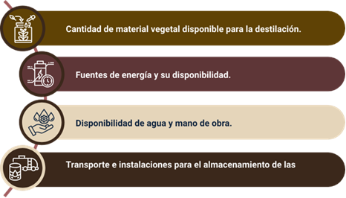
- Métodos de destilación de aceites esenciales
Método de destilación | Concepto principal | Ventajas | Desventajas
Destilación por arrastre de vapor (vapor generado por caldera) | Método en el que el vapor de agua se produce en una caldera externa y se conduce hacia el material vegetal, provocando la ruptura de las glándulas oleíferas y el arrastre de los compuestos volátiles hacia el condensador. | Permite controlar la temperatura, evita el contacto directo del material con el agua, conserva mejor la calidad del aceite y es adecuado para producción a gran escala. | Requiere mayor inversión en equipos, consumo energético elevado y personal capacitado para su operación.
Destilación con agua (hidrodestilación) | Técnica en la que el material vegetal se sumerge directamente en agua que se calienta hasta ebullición, liberando los aceites esenciales junto con el vapor de agua. | Método sencillo y de bajo costo, no requiere equipos complejos y es adecuado para pequeñas producciones o uso artesanal. | Riesgo de degradación térmica, hidrólisis de compuestos sensibles y menor control del proceso, lo que puede afectar la calidad del aceite.
Destilación agua–vapor (vapor generado en el fondo del extractor) | El agua se calienta en la base del extractor y el vapor atraviesa el material vegetal dispuesto sobre una rejilla, arrastrando los aceites esenciales. | Mejor control que la hidrodestilación, menor contacto directo con el agua, buena eficiencia y adecuada para diferentes tipos de plantas. | Menor precisión térmica que el arrastre por caldera, posibilidad de sobrecalentamiento si no se regula correctamente.
Destilación al vacío | Método que reduce la presión dentro del sistema, permitiendo la evaporación de los compuestos volátiles a temperaturas más bajas. | Ideal para aceites termolábiles, reduce la degradación térmica, conserva mejor el aroma y las propiedades terapéuticas. | Equipos costosos, mayor complejidad técnica y limitado uso a nivel industrial convencional.
Destilación molecular | Técnica avanzada que opera a presiones extremadamente bajas, separando compuestos según su peso molecular y volatilidad, con tiempos de residencia muy cortos. | Alta pureza del producto, mínima degradación térmica y separación selectiva de compuestos específicos. | Muy alto costo, tecnología especializada y uso limitado principalmente a la industria farmacéutica y cosmética avanzada.
Destilación con maceración previa | El material vegetal se somete previamente a maceración (en agua u otro medio) para facilitar la ruptura celular antes del proceso de destilación. | Aumenta el rendimiento del aceite, mejora la liberación de compuestos aromáticos y reduce el tiempo de destilación. | Riesgo de fermentación si no se controla, posible alteración del perfil químico y mayor tiempo total de proceso.

- Métodos de extracción con solventes
Método de extracción | Concepto principal | Ventajas | Desventajas
Maceración en grasa (enfleurage) | Método tradicional en el que el material vegetal se coloca en contacto con grasas (animales o vegetales) que absorben los compuestos aromáticos. Posteriormente, la grasa aromatizada puede ser tratada con alcohol para recuperar la esencia. | Ideal para flores delicadas, no utiliza calor, conserva fielmente el aroma natural y es un método suave para compuestos termolábiles. | Proceso lento, bajo rendimiento, alto costo operativo y poco viable a gran escala industrial.
Extracción con microondas | Técnica que emplea radiación de microondas para calentar el agua intracelular del material vegetal, provocando la ruptura de las células y facilitando la liberación de los compuestos aromáticos, generalmente en combinación con solventes o vapor. | Reducción del tiempo de extracción, menor consumo energético, mayor rendimiento y mejor conservación de compuestos volátiles. | Equipos especializados, riesgo de sobrecalentamiento si no se controla adecuadamente y mayor inversión inicial.
Extracción con solventes volátiles | Método en el que se utilizan solventes orgánicos volátiles (como hexano o etanol) para disolver los compuestos aromáticos del material vegetal. Posteriormente, el solvente se evapora, obteniéndose un extracto concentrado. | Alta eficiencia, adecuado para materiales con bajo contenido de aceite esencial y permite obtener absolutos de alta concentración aromática. | Posibles residuos de solvente, pérdida de compuestos muy volátiles y uso restringido en productos terapéuticos si no se purifica adecuadamente.
Extracción por Fluidos Supercríticos (EFS) | Técnica avanzada que emplea dióxido de carbono en estado supercrítico como solvente, permitiendo extraer compuestos aromáticos sin altas temperaturas ni solventes orgánicos residuales. | Alta pureza del extracto, excelente conservación del perfil químico, proceso limpio y selectivo, sin residuos tóxicos. | Equipos de alto costo, operación compleja y limitada principalmente a la industria farmacéutica, alimentaria y cosmética avanzada.

Análisis y control de calidad
Las normas de calidad de los aceites esenciales buscan mantener constantes las siguientes características de cada esencia:
Figura 2. Propiedades que determinan la calidad de un aceite esencia
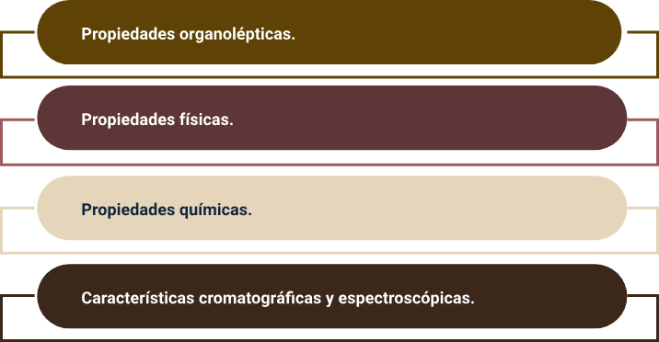
A continuación, se detallan las principales propiedades que se evalúan:
Figura 3. Propiedades que determinan la calidad de un aceite esencial
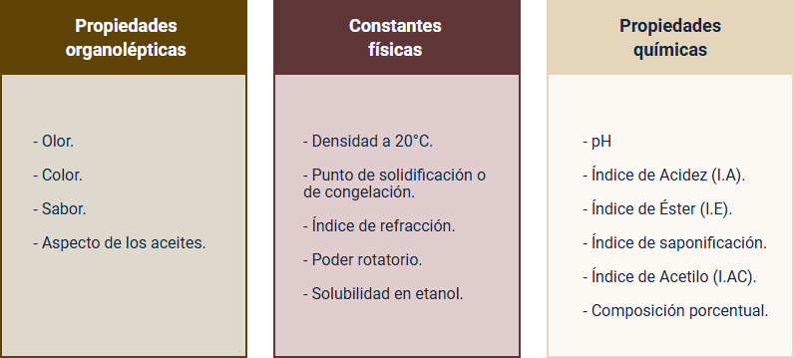
Actualmente, el análisis de la calidad y composición de los aceites esenciales se realiza mediante tecnologías analíticas avanzadas. Entre los métodos más utilizados se encuentran:
  - Cromatografía de Gases (CG): permite separar y analizar los componentes volátiles de los aceites esenciales, siendo una técnica fundamental para evaluar su composición y calidad.
  - Cromatografía de Gases acoplada a Espectrometría de Masas (CG-EM): combina la separación de compuestos con su identificación cualitativa y cuantitativa, constituyéndose como el método más completo y preciso para el estudio de aceites esenciales.
  - Resonancia Magnética Nuclear (RMN): proporciona información estructural detallada de los compuestos, basada en su comportamiento dentro de un campo magnético, lo que facilita la elucidación de su composición química.
  - Espectroscopía Infrarroja (IR): permite identificar los principales grupos funcionales presentes en la mezcla mediante la interacción de la radiación infrarroja con la materia, aunque presenta menor resolución para compuestos químicamente similares.
  - Bibliotecas de espectros: herramientas digitales actualizadas que facilitan la identificación de los componentes de los aceites esenciales mediante la comparación automática de espectros.

Normativa que rige los aceites esenciales
La regulación de los aceites esenciales depende de la legislación vigente en cada país, la cual establece los criterios de calidad, seguridad y comercialización aplicables a los productos que se producen o distribuyen en su territorio. Aunque estas normativas presentan similitudes a nivel general, existen diferencias significativas relacionadas con el uso final del aceite esencial, ya sea cosmético, farmacéutico, alimentario o aroma terapéutico.
- Normativa aplicable a los aceites esenciales
Uso del aceite esencial | Definición | Normativa y regulación principal
Aceites esenciales de uso medicinal | Son aceites esenciales destinados a la prevención, alivio o tratamiento de afecciones de salud, utilizados como principios activos o coadyuvantes terapéuticos. Deben presentar una composición química constante, pureza elevada y eficacia comprobada, ya que su uso implica contacto directo con el organismo. | Farmacopeas nacionales e internacionales (USP, Farmacopea Europea), autoridades sanitarias como INVIMA, EMA y FDA.
Aceites esenciales de uso cosmético y alimenticio | Corresponden a aceites esenciales empleados como ingredientes funcionales o aromáticos en productos cosméticos y alimentos. Su función principal es aportar fragancia, sabor o propiedades sensoriales, garantizando siempre la inocuidad para el consumidor. | Normas ISO, Codex Alimentarius, reglamentos cosméticos y sanitarios nacionales e internacionales.
Aceites esenciales usados como sabores y fragancias | Son aceites esenciales utilizados para modificar o potenciar características sensoriales, como el aroma y el sabor, en alimentos, bebidas, perfumes y productos de higiene. Su uso se enfoca en la calidad aromática y aceptación sensorial, más que en efectos terapéuticos. | IFRA, FEMA, normas ISO y regulaciones alimentarias y cosméticas vigentes.
Esencias usadas en aromaterapia | Son aceites esenciales empleados con fines de bienestar físico y emocional, mediante inhalación, aplicación tópica o difusión ambiental. Aunque no se consideran medicamentos, requieren alta pureza, autenticidad y trazabilidad, ya que actúan a través del sistema olfativo. | Normas ISO, guías de buenas prácticas y regulaciones sanitarias generales.

Síntesis
Los aceites esenciales son mezclas complejas de compuestos volátiles de origen vegetal, cuya calidad y composición dependen tanto de la materia prima como del método de extracción empleado. A lo largo del proceso de obtención se utilizan métodos directos, como la expresión, extrusión, raspado y exudación, así como métodos indirectos, entre los que destacan la destilación en sus diferentes modalidades y la extracción con solventes, cada uno seleccionado según las características fisicoquímicas del material vegetal y la aplicación final del producto.
La evaluación de la calidad de los aceites esenciales se fundamenta en el análisis de sus propiedades organolépticas, físicas, químicas y cromatográficas, apoyadas por técnicas analíticas avanzadas como la cromatografía de gases, la espectrometría de masas y la resonancia magnética nuclear. Finalmente, la producción y comercialización de los aceites esenciales se rige por normativas específicas que varían según su uso medicinal, cosmético, alimenticio, aromático o terapéutico, garantizando su seguridad, autenticidad y eficacia, lo que resalta su importancia en diversas industrias y en el bienestar humano.
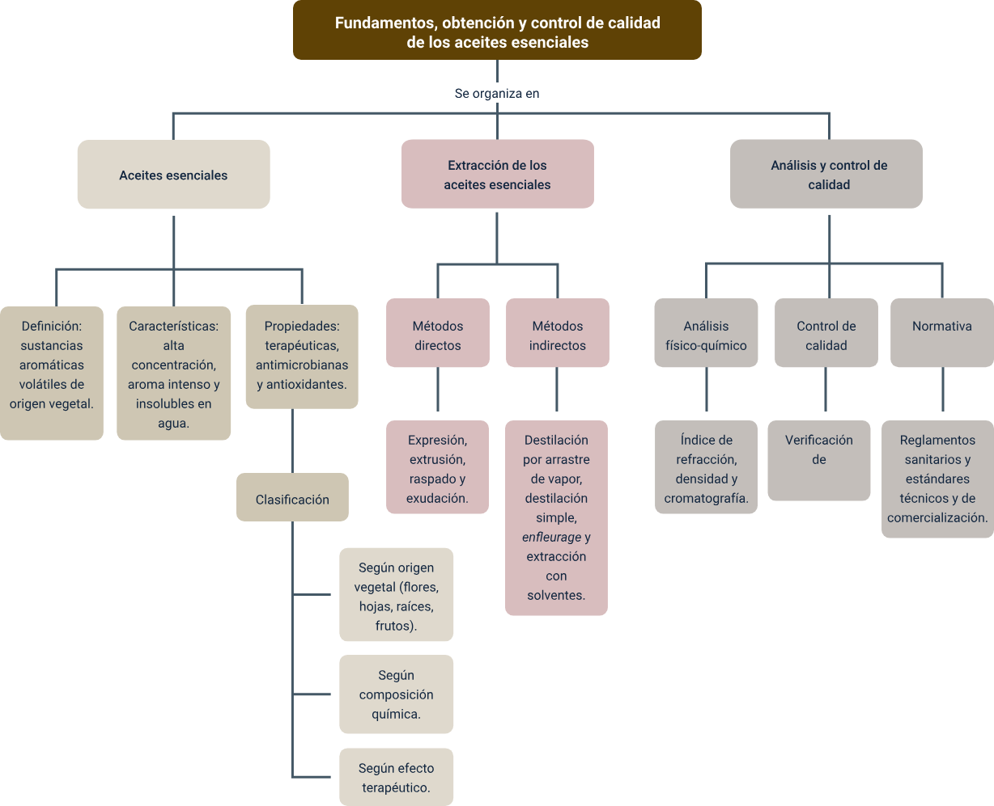

Glosario
Aceite esencial: mezcla compleja de compuestos volátiles de origen vegetal, con aroma característico y propiedades terapéuticas, cosméticas o alimenticias.
Autenticidad: garantía de que un aceite esencial es genuino y no adulterado, manteniendo su composición natural.
Cromatografía: técnica analítica utilizada para separar y analizar los componentes químicos de un aceite esencial.
Destilación: método de extracción de aceites esenciales mediante el calentamiento del material vegetal para separar los compuestos volátiles.
Expresión: método directo de extracción que consiste en presionar partes del vegetal, generalmente frutas cítricas, para obtener su aceite esencial.
Extracción con solventes: proceso indirecto para obtener aceites esenciales utilizando disolventes que disuelven los compuestos aromáticos del vegetal.
Exudación: liberación natural de aceites esenciales de un vegetal, generalmente a través de cortes o lesiones en la planta.
Materia prima: parte del vegetal utilizada para la producción de aceites esenciales, cuya calidad influye directamente en el producto final.
Propiedades fisicoquímicas: rasgos medibles de los aceites esenciales, como densidad, viscosidad, solubilidad y composición química.
Propiedades organolépticas: características sensoriales de los aceites esenciales, como aroma, color y sabor.
Raspado: técnica de extracción directa que consiste en frotar o raspar la superficie de la planta para obtener sus aceites.
Resonancia Magnética Nuclear (RMN): técnica avanzada utilizada para analizar la estructura molecular de los componentes de un aceite esencial.
Seguridad: medida de protección que asegura que el aceite esencial puede ser usado sin riesgo para la salud humana o ambiental.
Solvente: sustancia química utilizada en la extracción de aceites esenciales para disolver los compuestos aromáticos del vegetal.
Terapéutico: relacionado con el uso de los aceites esenciales para tratamiento o alivio de síntomas de salud física o emocional.

Referencias bibliográficas
Barotto, A. J. (2021). Extracción verde de aceites esenciales. Investigación Joven, 8.
Bravo, E. M. G., Robalino, P. J. P., Durán, A. P. G., & Mancero, O. V. C. (2025). Métodos de extracción de aceites esenciales de cítricos y eucalipto: comparación de eficiencia, calidad y sostenibilidad: una revisión sistemática. RECIMUNDO: Revista Científica de la Investigación y el Conocimiento, 9(2), 646–659.
Colina-Márquez, J. Á., Contreras, E., Ruiz, J., & Monroy, L. (2022). Comparación de dos métodos de extracción para el aceite esencial de la cáscara de pomelo (Citrus máxima). Revista Ing.-Nova, 1(1), 85–98.
López Aguirre, G. E. (2024). Propiedades biológicas y farmacológicas en los aceites esenciales de semillas oleaginosas (Tesis de pregrado). Universidad Técnica de Babahoyo.
Rojas, E. O., Rúales, F. H., Perdomo, D. A., & Mora, J. P. J. (2022). Evaluación del método de extracción SPME-GC-MS para el análisis de compuestos orgánicos volátiles en licor de cacao de Nariño-Colombia. Revista ION, 35(1), 103–116.
Zúñiga Ulloa, A. G., & Rodas Luna, E. S. (2024). Revisión bibliográfica sobre la actividad farmacológica de los aceites esenciales en neuroprotección.

Créditos
Nombre | Cargo | Centro de formación - Regional
Claudia Johanna Gómez Pérez | Responsable del ecosistema | Dirección General
Edison Eduardo Mantilla Cuadros | Responsable de línea de producción | Centro Agroturístico - Regional Santander
Carlos Eduardo Orozco Osorio | Instructora virtual | Centro de Tecnologías para la Construcción y la Madera - Regional Distrito Capital
Erika Fernanda Mejía Pinzón | Evaluadora instruccional | Centro Agroturístico - Regional Santander
Marcos Yamid Rubiano Avellaneda | Diseñadora de contenidos | Centro Agroturístico - Regional Santander
Leonardo Castellanos Rodríguez | Desarrolladora full stack | Centro Agroturístico - Regional Santander
María Alejandra Vera Briceño | Animador y productor audiovisual | Centro Agroturístico - Regional Santander
Yineth Ibette González Quintero | Validadora y vinculadora de recursos educativos digitales | Centro Agroturístico - Regional Santander
Sandra Liliana Cristancho Cruz | Evaluadora de contenidos inclusivos y accesibles | Centro Agroturístico - Regional Santander

